

Sistemas de Información

Terminal Trading

Andoni Alcelay

MÁSTER UNIVERSITARIO EN TECNOLOGÍAS DEL SECTOR FINANCIERO: FINTEC

# Market spy

1. Market Spy de todos los mercados/productos

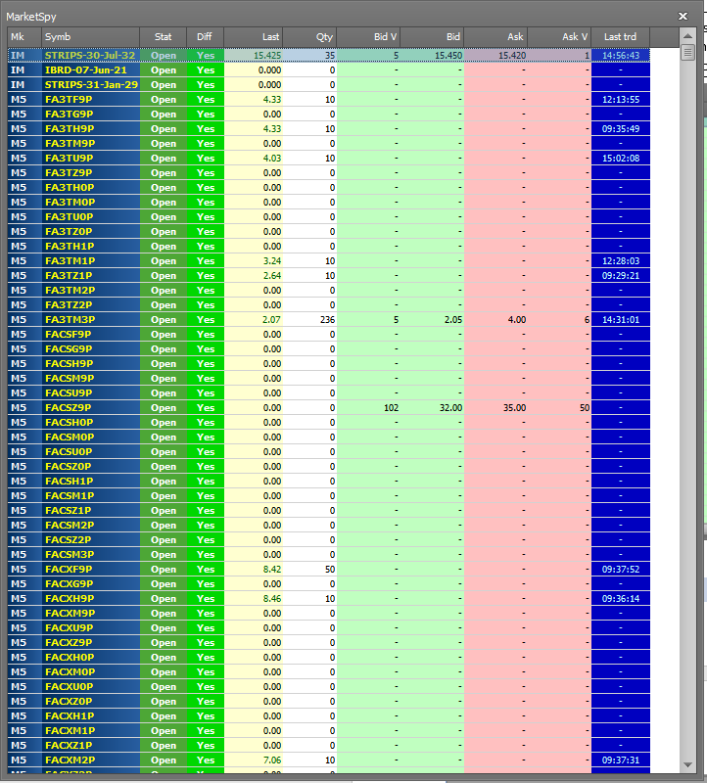

1. Market Spy de Meff:

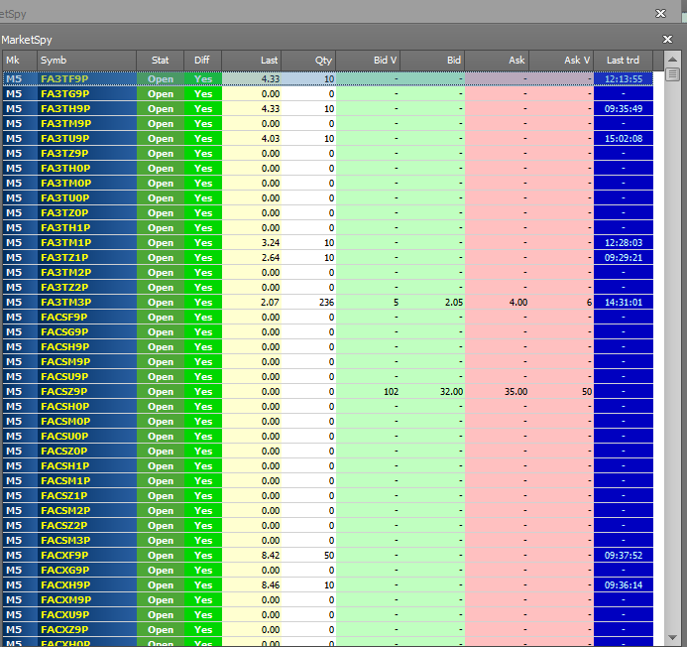

1. Market Spy de Mercado Interno:

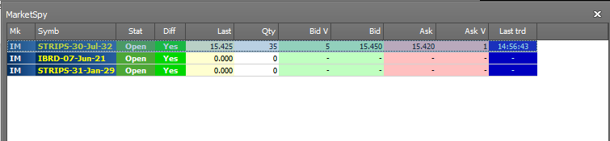

1. Market Spy de A3Media, Bankas y Ibex35 (Meff Rollover), para ello hay que abrir el desplegable del tipo de producto que se quiera mostrar, y elegir los deseados, para este caso esto ha sido lo elegido y se muestra esto:

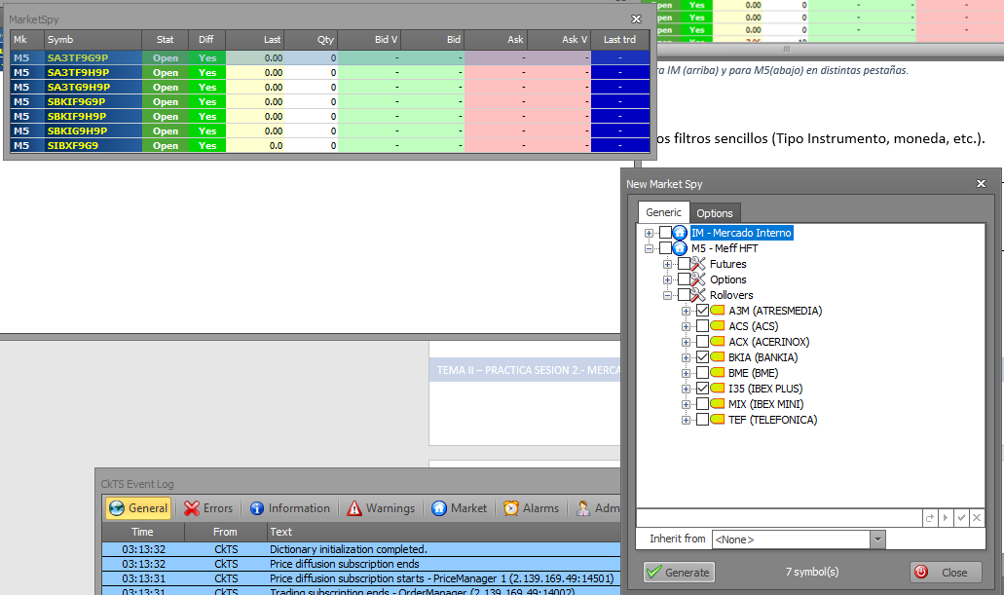

1. Para hacerlo por divisa ser añade la columna divisa y en el propio filtro aparece las divisas seleccionables, y la opción de filtrar por ellas

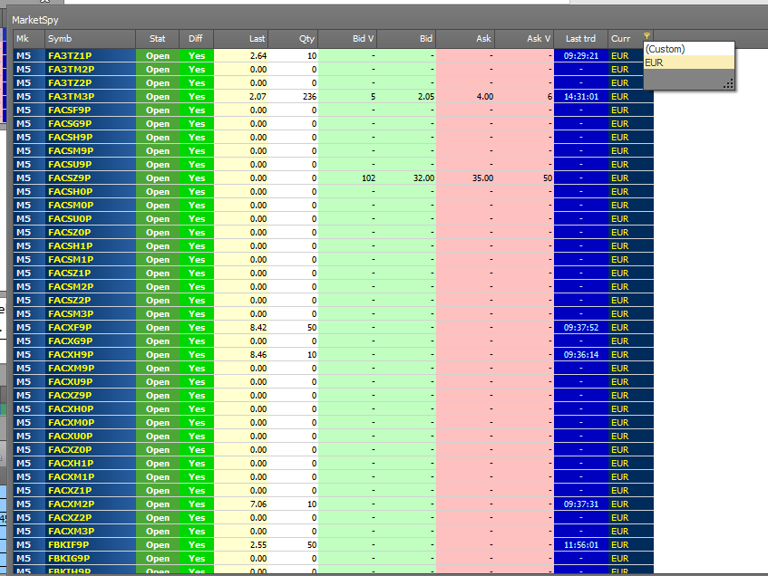

1. Para crear un marginal donde Bid sea mayor que 0, por ejemplo, se selecciona esa columna y se abre un editor de filtros, en ese editor se escribe lo que pone en la imagen

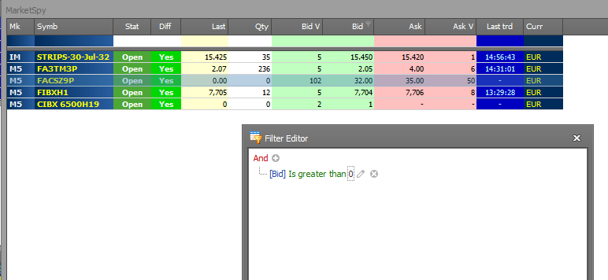

1. A continuación, se cogen todas las ordenes y se ordenan por el ultimo precio de forma descendiente de la siguiente forma:

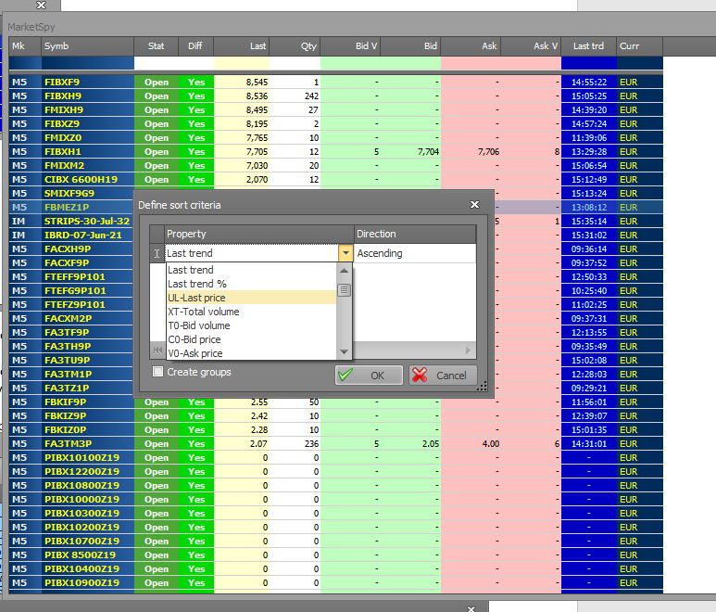

1. Por último para añadir contratos o grupos en la configuración de Market Spy se le da a añadir grupo de manera que se añade uno con el nombre deseado y dejando el monitor así:

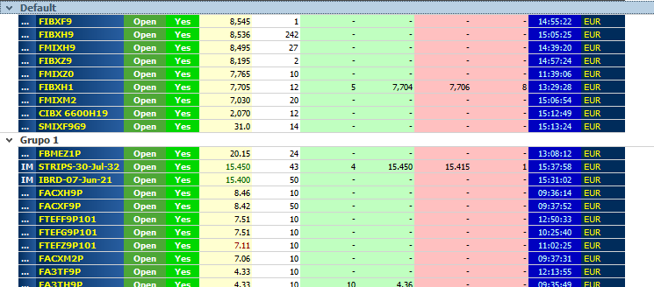

# Órdenes, precios y profundidad

Para este ejemplo, operaremos con el producto FA3TM3P e insertaremos una orden de compra para esto insertando un precio igual o superior que el que se pide para las ordenes de tipo P

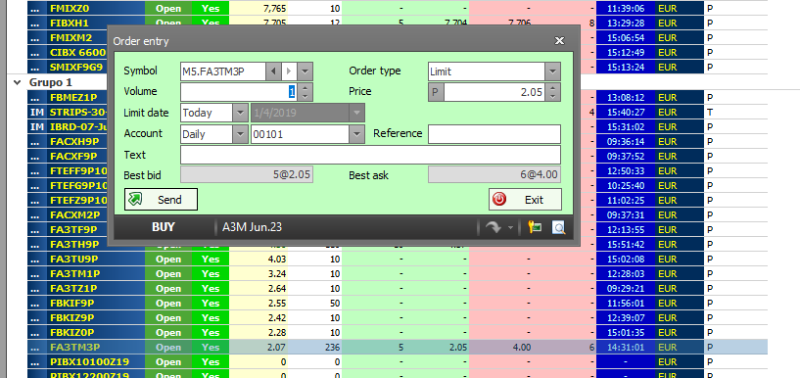

Después introduciremos una orden de venta con precio superior al que se pide para la compra.

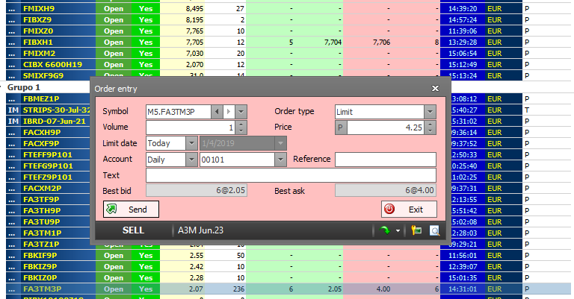

Por ultimo introducimos un precio de compra inferior al marginal de compra. No se actualiza en el Market Spy pero sí en el order book.

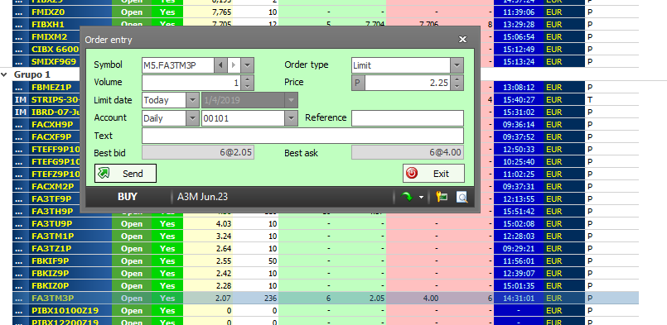

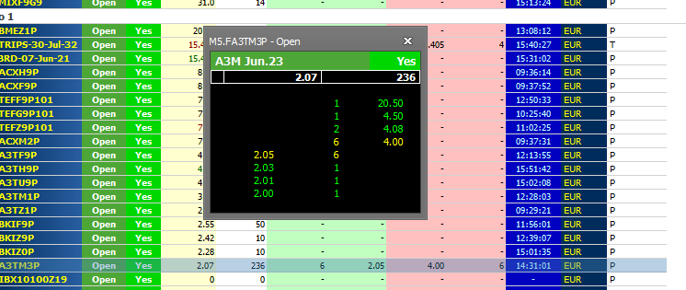

Al introducir un precio de venta que quede por debajo del marginal de compra las órdenes se cruzan.



Por último introducimos una orden de compra que se cruza con el marginal de venta, para ello el precio debe ser superior.

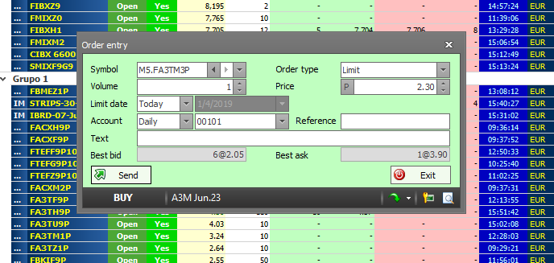

* Idem con las de (tipo de interés/tiempo) para productos de tipo T (Interés, Rate). Utilizar el mercado IM para este tipo de contratos. Para detectar estos contratos, hay que comprobarlo con la consulta de contratos y en el tipo precio encontraremos “T”. Repetir los mismos pasos que en el punto anterior, teniendo en cuenta que el interés funciona de forma inversa que el precio. Se localizan en el Mercado IM en el grupo de Coupons.

Para introducir un precio de compra que quede por encima del marginal de compra tenemos que introducir un precio

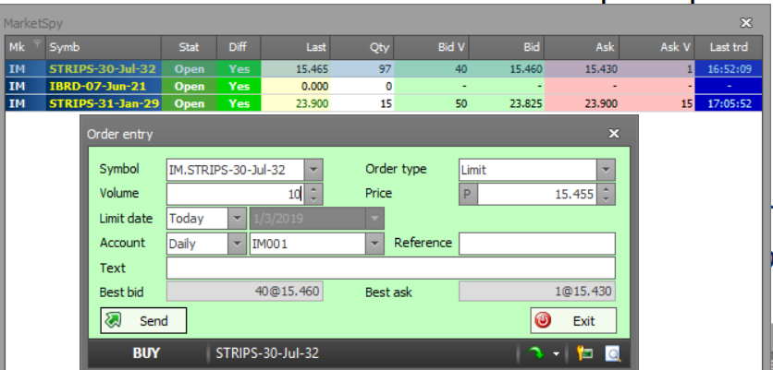

Para introducir un precio de venta que quede por encima del marginal de compra lo que hacemos es introducir un precio inferior al de compra.

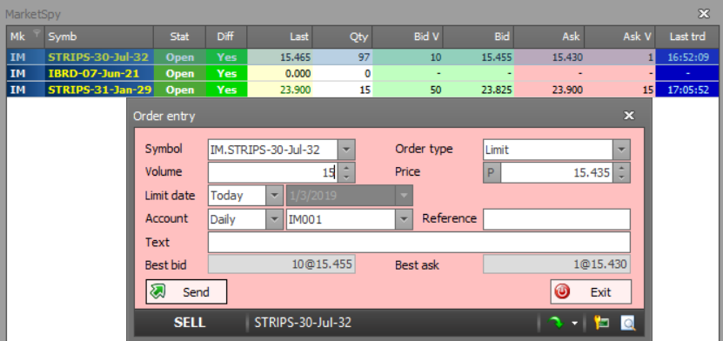

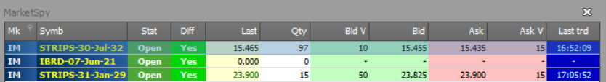

Se introduce un precio de compra más alto que el marginal de compra para que así quede por debajo.

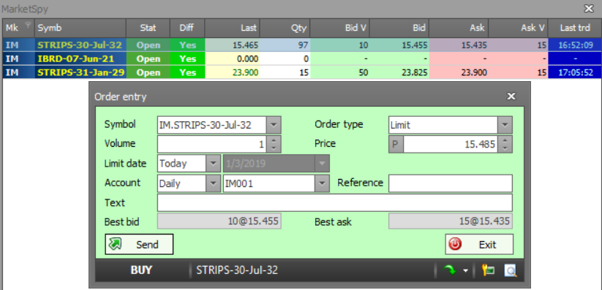

Un marginal de venta que quede por debajo del marginal de compra es un precio igual o superior al marginal de compra.

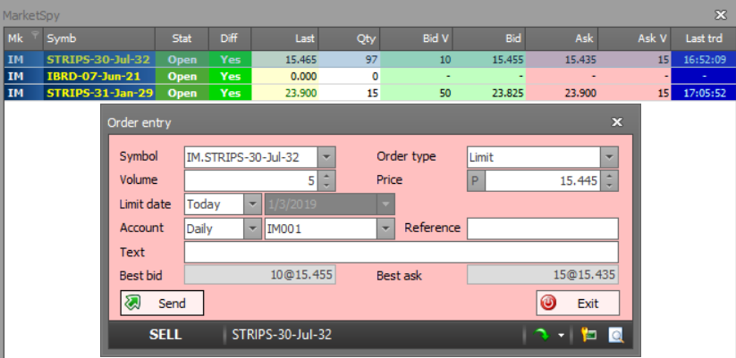

Para que se cruce con el marginal de venta el precio debe ser inferior.

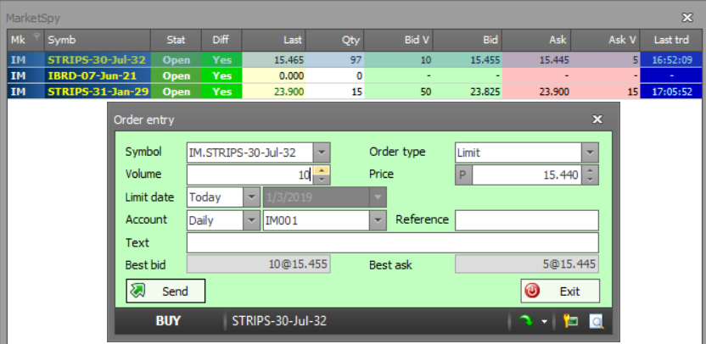

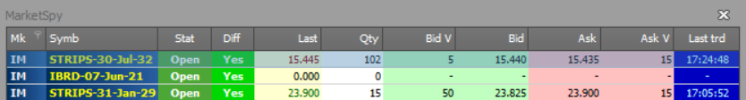

# Distintos tipos de órdenes nativas

IOC (Ataque): Esta orden la admiten todos los mercados configurados. Comprobar los siguientes casos:

* 1. Sin marginal contrario al mismo precio.

Una orden IOC o de ataque es una orden que barre el libro de órdenes hasta un determinado precio y volumen. Veremos qué pasa con los siguientes ejemplos.

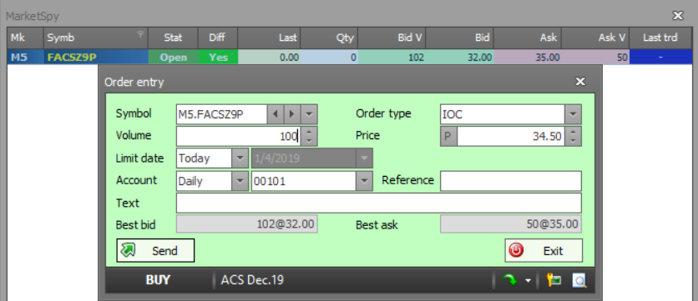

* 1. Con menos marginal contrario del volumen de la orden.

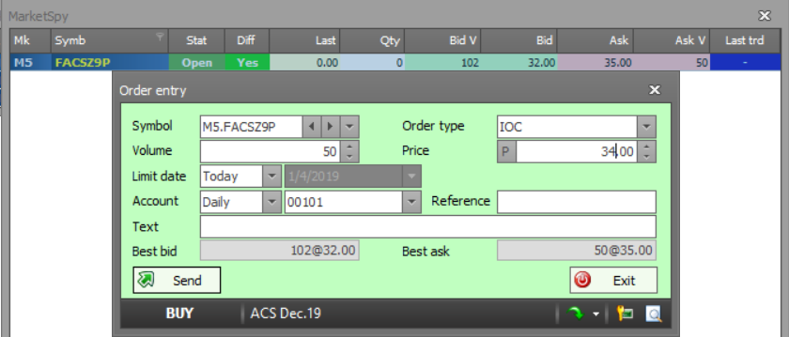

* + Con igual o más volumen del marginal contrario.

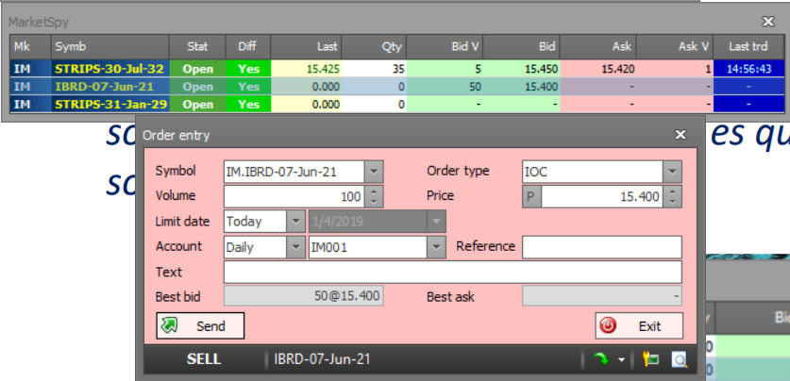

* Market (Mercado): Esta orden la admiten todos los mercados configurados. Comprobar los siguientes casos:
  + Sin marginal contrario.

Las órdenes de mercado son las que se adaptan al precio de mercado de cada momento. En el primer ejemplo se ve como una orden con volumen 1 hace que el volumen de ask se quede en 1 unidad ya que se cruza.

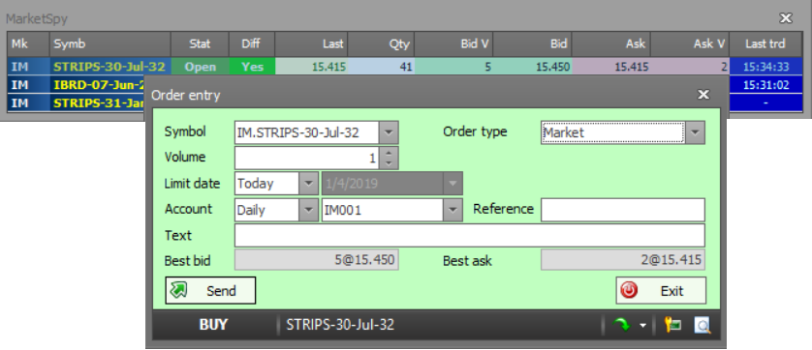

* + Con marginal contrario, pero con menor volumen de la orden.

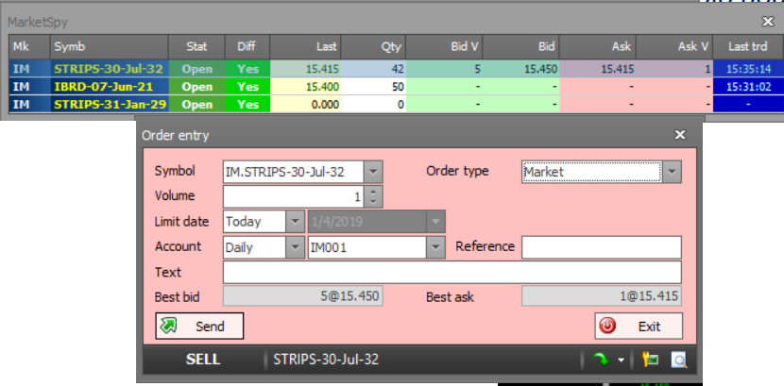

* + Con marginal contrario, pero con mayor volumen de la orden.

Al meter una orden con un volumen mayor al que existe en la cabecera del libro de órdenes, la orden se cruza y después se actualiza el precio marginal de venta que es el siguiente al que ya existía. A ese segundo precio es al que se ha acabado de cruzar la orden de mercado.

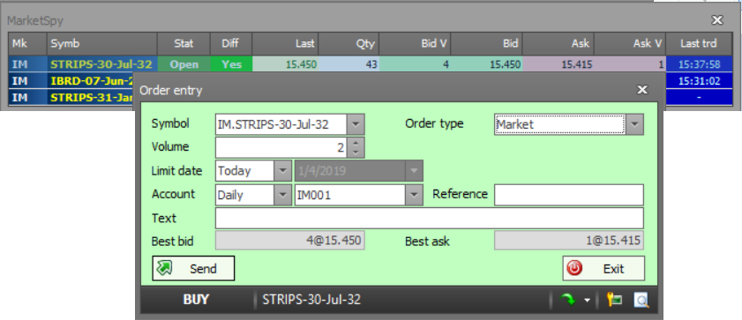

* Fill or Kill: Esta orden la admite el mercado de Meff únicamente. Comprobar los siguientes casos:
  + Sin marginal contrario al precio de la orden.

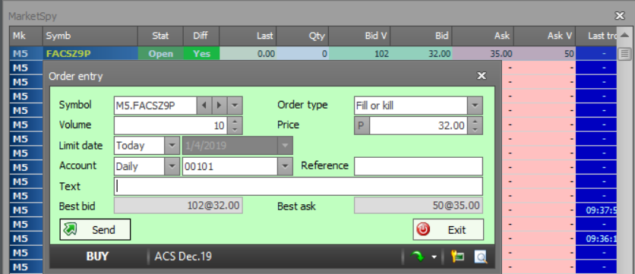

* + Con menos contrapartida del volumen de la orden.

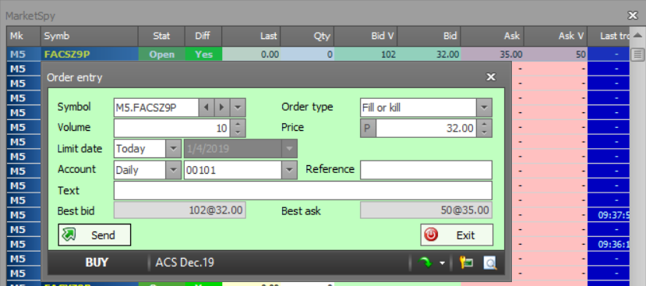

* + Con igual o más volumen en la contrapartida.

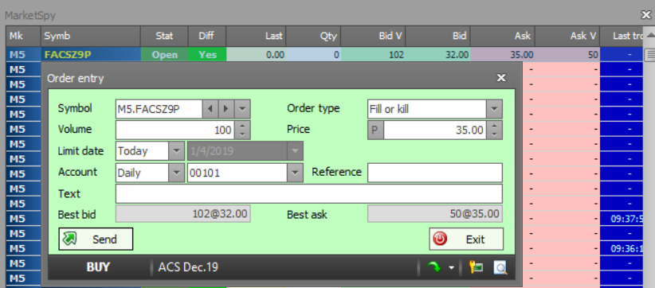

# Posición Abierta

Después de todas las operaciones a lo largo de la práctica, se han quedado unas posiciones determinadas. Consultarlas en la Aplicación, capturar esa pantalla y explicarla brevemente. Además interpretar las siguientes cuestiones:

* ¿La posición final es corta o larga?
* Diferencia entre Posición abierta y Potencial posición abierta.

Esta práctica la he hecho durante varios días, para este punto, ya que lo he hecho en un solo día, pondré las órdenes correspndientes al día de hoy 04/01

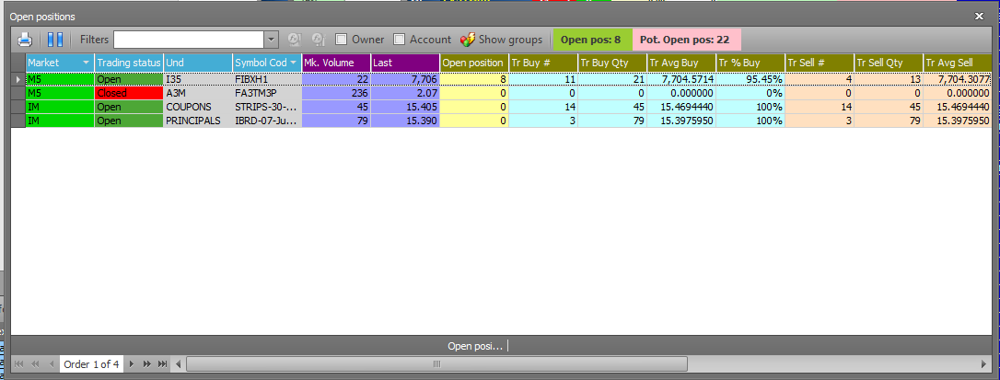

# Resumen de contratos

Esta pantalla resume las operaciones realizadas sobre el contrato, dando precios medios de compra, venta, etc. Se pueden aplicar filtros, etc.

Capturarla sobre uno de los contratos trabajados y explicar brevemente sus resultados.

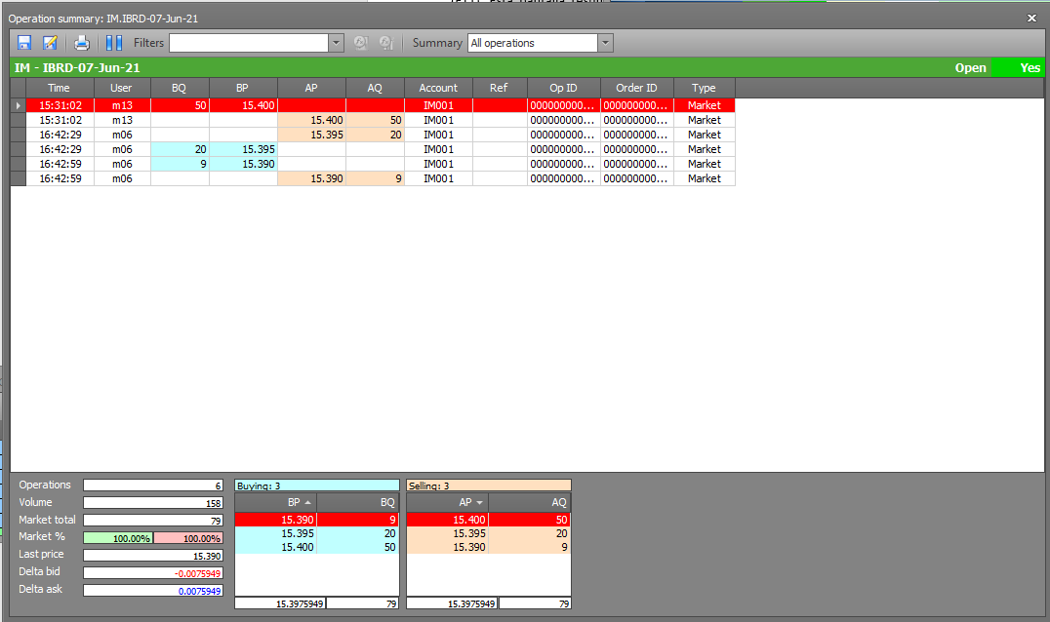

# Otras opciones (opcional)

* Watcher/Historia de una orden

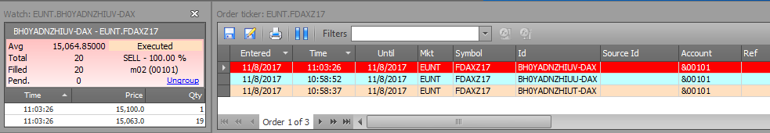

* Alarmas/Hedging

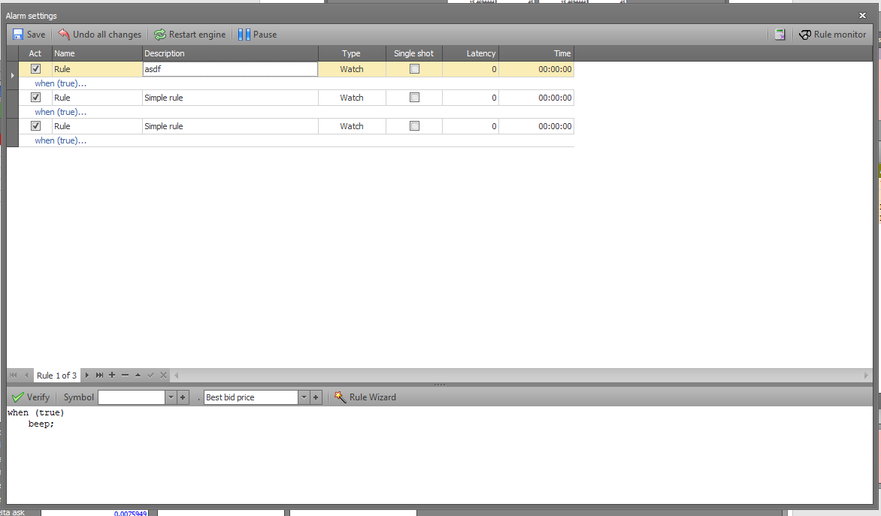

* Contador Ejecuciones, Gráficos
* Desktops
* Care order
* Funcionalidades típicas del ticker de Trades:
  + Sumarizaciones
  + Precios Medios
  + Etc.